Акция “Стоп СПИД!”
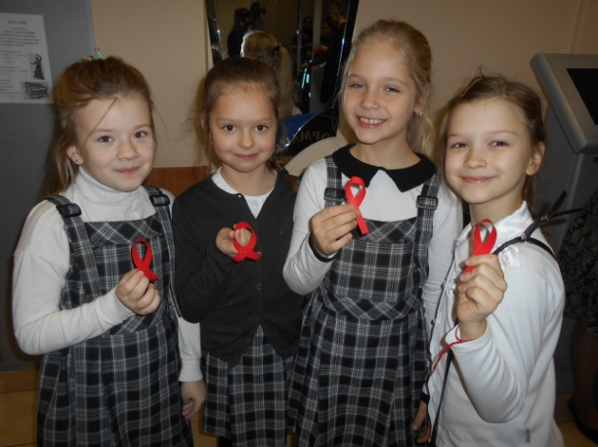
1 декабря в нашей школе прошла акция, посвящённая международному дню борьбы со СПИДом, в которой приняли участие учащиеся 1 – 11 классов.
С утра все учащиеся и их родители получили от 10 А класса листовки и красные ленточки, как символ борьбы со СПИДом. Листовки содержали основную информацию о способах заражения ВИЧ и о том, как этого избежать.
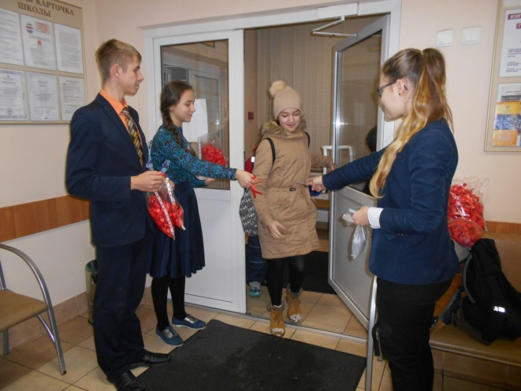
В течение учебного дня во всех классах были проведены беседы с учащимися по профилактике ВИЧ-инфекции. Рассказ учеников 10 А класса об этой опасной болезни сопровождался демонстрацией презентации.
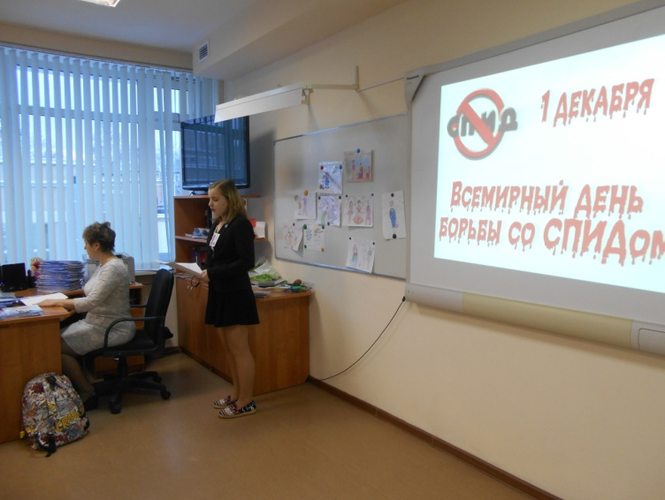
Ещё одним событием в рамках школьной акции стала радиопередача, рассказывающая о масштабах этой глобальной эпидемии. Ребята узнали о том, когда впервые было выявлено новое заболевание – СПИД, и о том, какую угрозу существованию человечества оно несёт.
В завершение акции учащиеся 10 – 11 классов стали участниками открытого интернет-урока, также рассказывающего об опасности и профилактике СПИДа.
Все учащиеся остались довольны проведением акции “Стоп СПИД!”, ведь она позволила узнать много новой информации, которая может стать очень полезной в дальнейшей жизни.

